泰国博仁大学2018年招生简章

**【学校简介】**

泰国博仁大学是中国教育部涉外监管信息网和中国留学网重点推荐留学院校。该校是以经贸教育见长泰国教育质量第一的私立大学，创建于1968年，已向社会输送了几十万名各类优秀专业人才，在人文、社会管理学科等领域具有突出优势，现有学生近2万人，教职工近2000人，有学士学位专业60个、硕士学位学科19个、博士学位学科6个。

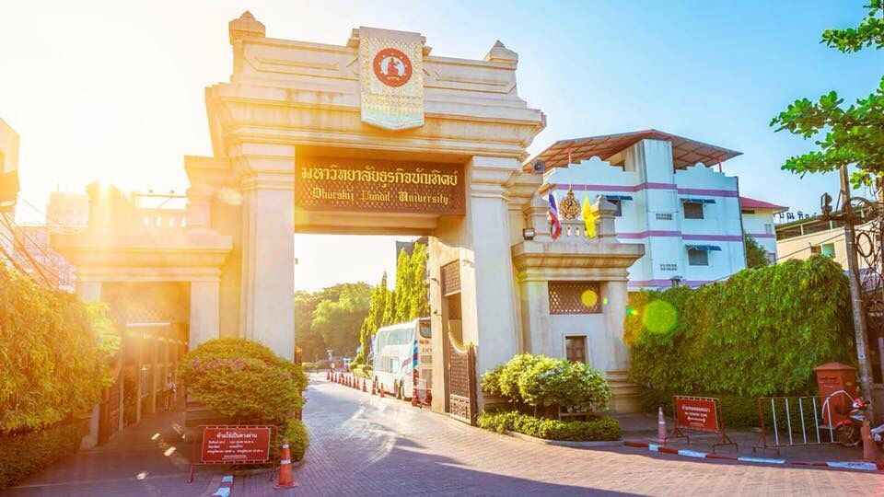

泰国教育部授予博仁大学、朱拉隆功大学、清迈大学"高等教育质量认证最佳奖"，博仁大学是唯一一所荣获该奖项的私立大学，也是全泰国第一所获得ISO9001：2008国际质量管理体系认证的私立大学，并荣获教育部"教师榜样奖"。

中国-东盟国际学院（简称CAIC）是博仁大学直属学院，经泰国教育部批准，主要是面向中国和东盟各国招收留学生，基础和专业课程华语授课，全年培训英语、泰语并作为必修学分课程。



追随创始人坚定的步伐，学校致力于培养对社会有益的商业领域一流人才，注重培

养学生的商业知识、商业实践能力与商业道德。一直以来紧紧追随我们的校训"商业

人才乃国之栋梁"，将学校建设成为一流的商科院校。

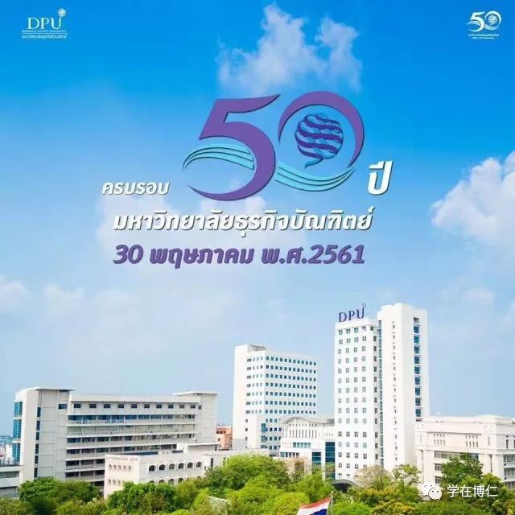

**【项目优势**】

西式教育，中式管理

课程设置、教学模式与欧美名校同步，采用互动问答式案例教学，学分修读课程模式，配合客观公正的考核模式，能够最大限度发挥学生的主观能动性。学校特设专职精通中泰双语的辅导员对学生统一管理，提供7*24小时贴心服务。

中英泰多语言培养

基础和专业课程华文授课，全年培训英语、泰语作为必修学分课程，无雅思、托福语言成绩要求。

超短学习时间，超值性价比

留学费用远低于欧美国家；本硕连读四年可修完全部课程，相较于国内及欧美国家大大节约了时间成本，早就业获得更多发展机会和薪资收入。

文凭含金量高，就业前景广阔

毕业生文凭进行中国教育部学历学位认证，与国内统招同学历水平毕业生同等待遇，并可享受海归待遇。此外，在一带一路政策和中国东盟区域一体化大背景下，中英泰三语人才广受欢迎，学生毕业后可选择东盟国家就业，也可回国发展，给学生提供了更广泛的就业渠道和机会。

入学方式灵活，学习环境优美

本科入学时间为每年的1月、6月、8月、9月上旬，硕士、博士入学时间为每年1月、4月、7月、10月的下旬。校园环境一流，是泰国公认的最美大学之一，并通过泰国公共卫生部认证，成为全国卫生安全无污染高校的榜样。且荣获最适合居住与学习的院校比赛金奖、校园环境美化比赛一等奖。

师资力量雄厚，学生福利优厚。

博仁大学中国-东盟国际学院教授均来自于国际知名的华裔学者和中国一线大学的骨干教授、博士、博士后，治学严谨，倡导创新思维和自由开放的学术氛围。学生可以免费使用校内设施，还可申请DPU各种奖学金，学校还会给学生提供实习和兼职勤工助学的机会。



**【课程及费用】**

四年制本科

**专业设置**

工商管理学士（国际商务）

工商管理学士（金融与会计）

工商管理学士（旅游管理）

艺术学学士（艺术设计）

传媒艺术学士（广播与电视）

**学习形式**

1.高中起点

全日制学习，学制四年：每年3个学期（含2个大学期和1个小学期），学生可在3年内修完全部学分课程，提前申请毕业

毕业授予博仁大学学士学位证书

2.专科起点

全日制学习，学制两年

毕业授予博仁大学学士学位证书

**招生对象**

1.高中起点

国内外应往届高中毕业生或同等学力者

年满十七周岁，身体健康

2.专科起点

已修完专科全部课程或两年课程者，大二结束即可申请当年8月份入学

**学杂费**

1.高中起点

本科四年学费、杂费共计159800元人民币

2.专科起点

专升本两年学费、杂费共计69800元人民币

**专业设置**

工商管理学士（国际商务）

工商管理学士（金融与会计）

工商管理学士（旅游管理）

艺术学学士（艺术设计）

传媒艺术硕士

**学习形式**

学生在国内合作高校集中学习0.5年语言和基础学分课程累计7门，剩余本科及硕士课程全部在博仁大学修读（学生修完本科全部学分课程，达到大学毕业要求者可直接申请注册硕士学籍并修读硕士学分课程）

毕业授予博仁大学学士学位及硕士学位证书

**招生对象**

国内外应往届高中毕业生或同等学力者

年满十七周岁，身体健康

**学杂费**

国内外本科学费、杂费共计159800元人民币，硕士费用另计

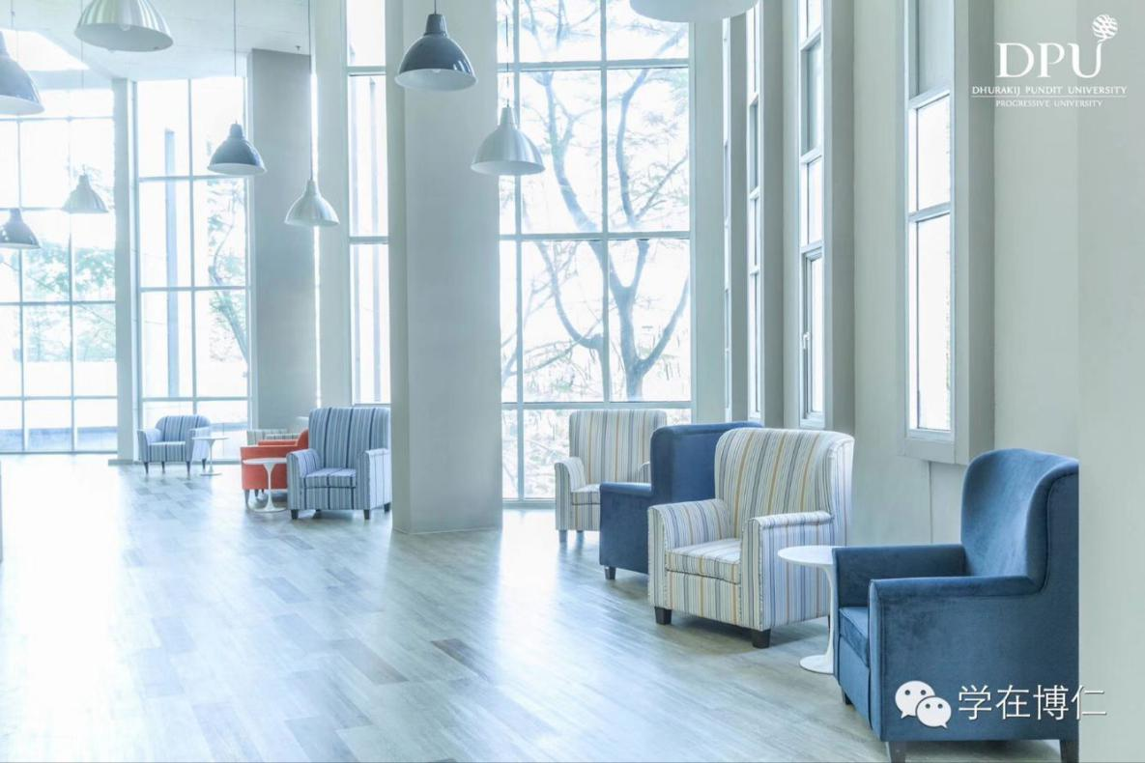

**两年制硕士**

**专业设置**

工商管理硕士（金融学）

工商管理硕士（营销管理）

教育学硕士（教育管理）

传媒艺术硕士

**学习形式**

全日制班学习12个月，学制两年

毕业可获得博仁大学硕士学位证书

**招生对象**

国内外应往届本科毕业生

**学杂费**

硕士阶段学费、杂费共计99800元人民币  
三年制博士

**专业设置**

哲学博士（工商管理）

教育学博士（教育管理）

**学习形式**

全日制班学习36个月或采用集中授课，学制3年

毕业可获得博仁大学博士研究生学位证书

**招生对象**

国内外应往届硕士毕业生

申请需提交博士论文开题报告供大学审核，内容包括研究方向、研究问题、研究框架、研究意义

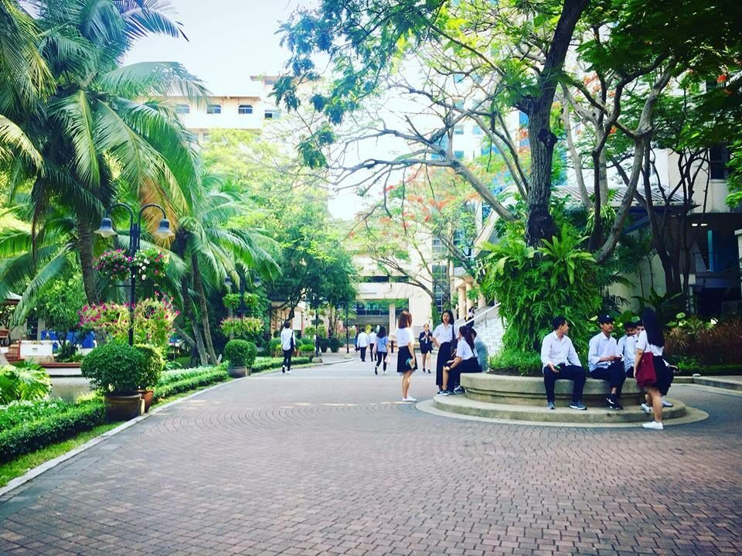

**备注**：

1.杂费：教材课件费、注册费、国内首次签证费、国际学生管理费、学校图书馆资源费、校园网络费、论文指导费、国内外认证费等。入境泰国后的全部签证费、校外医疗保险费、由学生本人根据自身需要选择不同标准，自主自愿直接缴纳给泰国移民厅和保险公司办理，校方安排专人指导办理。

2.增值服务：免费办理全套入学手续，如递交申请材料、办理签证、预订机票、免费接机等。学院设有专职辅导员，提供7*24小时全程贴心服务，毕业后有专业老师协助指导办理国际国内认证。

3.食宿费：酒店式公寓两人间，约500元/人/月。学校食堂餐费约10元/餐（两菜一饭约7元人民币）

